

เมื่อวันที่ ๒๙ ตุลาคม ๒๕๖๖ เวลา ๑๗.๐๐ - ๒๐.๐๐ น. พันตำรวจเอก ศราวุธ ศรีสังวรณ์
ผู้กำกับการ สถานีตำรวจภูธรท่าม่วง และ นาย ฑรัท เหลืองสอาด นายอำเภอท่าม่วง ซึ่งเป็น กต.ตร.
โดยตำแหน่ง พร้อมด้วยข้าราชการตำรวจ ฝ่ายปกครอง ร่วมปล่อยแถว ตั้งจุดตรวจจุดสกัด ตรวจค้นรถยนต์ รถจักรยานยนต์ บุคคล สุ่มเสี่ยงก่ออาชญากรรมในพื้นที่รับผิดชอบ
รายงานการปฏิบัติราชการ
งานสอบสวน

สถานีตำรวจภูธรท่าม่วง จังหวัดกาญจนบุรี โทร. 0 3461 1020, 0 3461 1888
ประจำเดือน มีนาคม ๒๕๖๘

ประจำปีงบประมาณ พ.ศ. 256๘
สถานีตำรวจภูธรหาดบ้านแหลม จังหวัดเพชรบุรี


รายงานการปฏิบัติราชการ ประจำเดือน ตุลาคม ๒๕๖๗
ประจำปีงบประมาณ พ.ศ. 256๘
สถานีตำรวจภูธรบ้านแหลม จังหวัดเพชรบุรี
งานสอบสวน ข้อมูล ณ วันที่ ๑ เมษายน 256๘

โครงการ/กิจกรรม : โครงการบังคับใช้กฎหมาย อำนายความยุตธรรม ละบริการประชาชน
กิจกรรม: “บูรณาการการให้บริการงานสอบสวน”ควบคุมคดีอาญากลุ่มคดีความผิดเกี่ยวกับทรัพย์ ชีวิต ร่างกาย และเพศปราบปรามการค้ายาเสพติด
ระยะเวลาดำเนินการ : ตุลาคม 2567 - กันยายน 2568
หน่วยงานที่รับผิดชอบ : งานสอบสวน สถานีตำรวจภูธรบ้านแหลม
รายงานการปฏิบัติ พร้อมภาพกิจกรรม ประจำเดือน ตุลาคม 2567
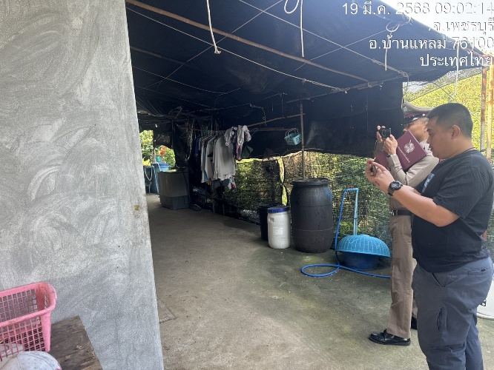
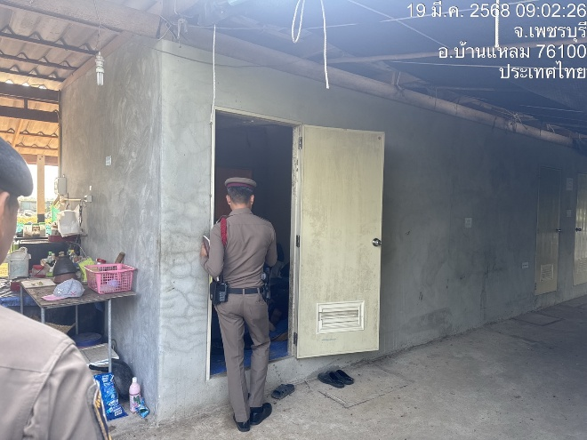
เวลาประมาณ 08.13น.พนักงานสอบสวน สภ.บ้านแหลม ได้รับแจ้งจากศูนย์วิทยุ ว่ามีผู้เสียชีวิตโดยไม่ทราบสาเหตุอยู่ภายในห้องพักที่เกิดเหตุดังกล่าว จึงรายงานให้ผู้บังคับบัญชาทราบ พร้อม20รถยนต์,เวรสืบสวนเดินทางไปตรวจสอบ เมื่อไปถึงพบศพผู้ตายนอนเสียชีวิตอยู่ในห้องพักเลขที่43/2 หมู่ 4 ต.แหลมผักเบี้ย ใส่เสื้อแขนสั้นคอปกสีเขียว กางเกงขาสั้นสีดำ นอนเสียชีวิตบริเวณห้องพักที่เกิดเหตุ

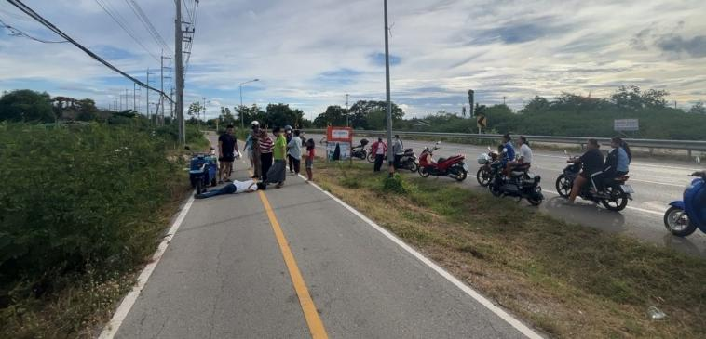

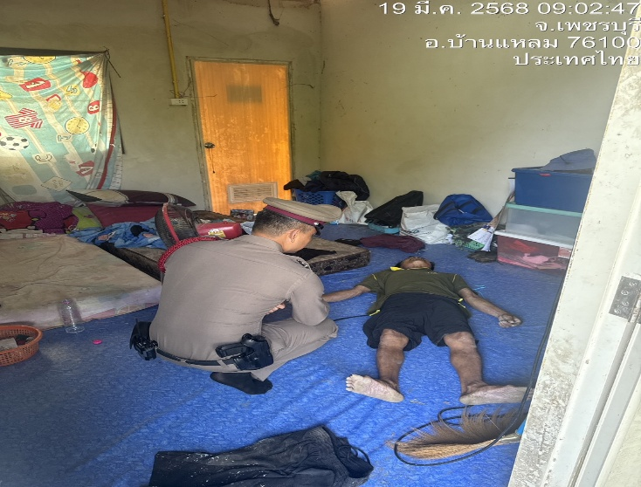

ร้อยเวร 30 ว4 ที่เกิดเหตุ ร.ต.อ.ชูลาภ ปลิดดอก รอง สว.(สอบสวน)สภ.บ้านแหลม เบอร์โทรติดต่อ 085-193-0159

